

**المملكة العربية السعودية**

**وزارة التعليم**

**الإدارة العامة للتعليم بالمنطقة الشرقية**

**مكتب التعليم بمحافظة الجبيل**

**مدرسة : أم الشهداء الابتدائية**

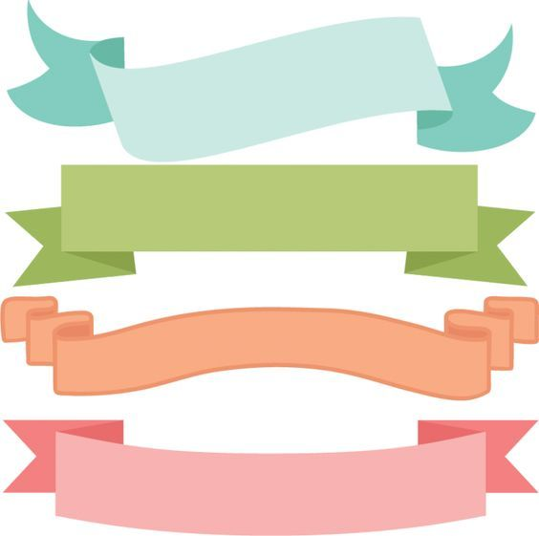

سجل إنجـاز الطـالبة



مادة : ............................................

للصف :.............................................



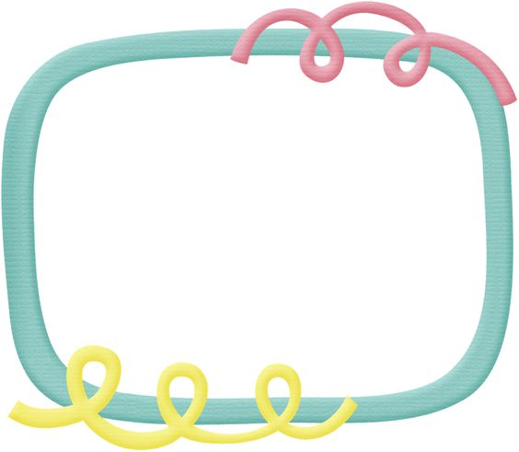

أسمي / ...............................................

مدرستي/ .............................................

مدينتي/ ..............................................

معلمتي/ ..............................................



**الفهرس**



➊ **الفهرس**



➋ **السيرة الذاتية**



➐ **التعزيز والتكريم**

**التعزيز والتكريم**

**التعزيز والتكريم**

**التعزيز والتكريم**



➑ **تقييم السجل**



➏ **أوراق العمل**



➎ **المطويات**



➍ **الاختبارات**



➌ **جدول الحصص الأسبوعي**



السيرة الذاتية



**أسم الطالبة :**



**أنطباعك من المادة :**



**أتمنى أن أحصل على :**

**التعزيز والتكريم**

**التعزيز والتكريم**



**شخصية تتمنين مقابلتها :**



**أعز صديقة لديك :**



**المواضيع التي تفضلين قرأتها :**



**المهارات التي تجيدينها :**



**هوايتك :**



**قدوتكِ في الحياة :**



**مكان الميلاد :**



**ترتيبك في العائلة :**



**العمر :**

**التعزيز والتكريم**

**التعزيز والتكريم**



**الصف :**

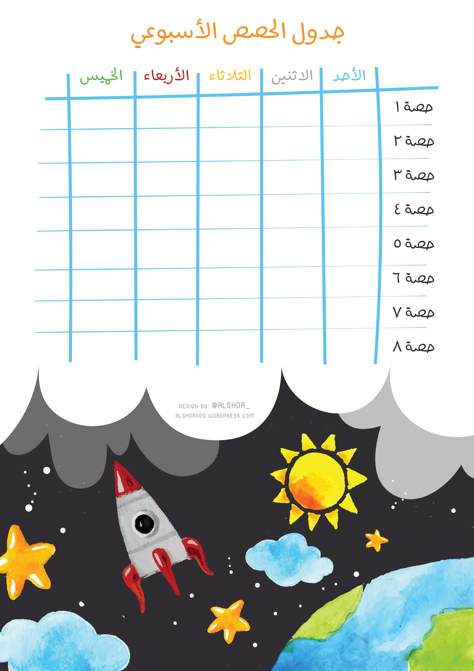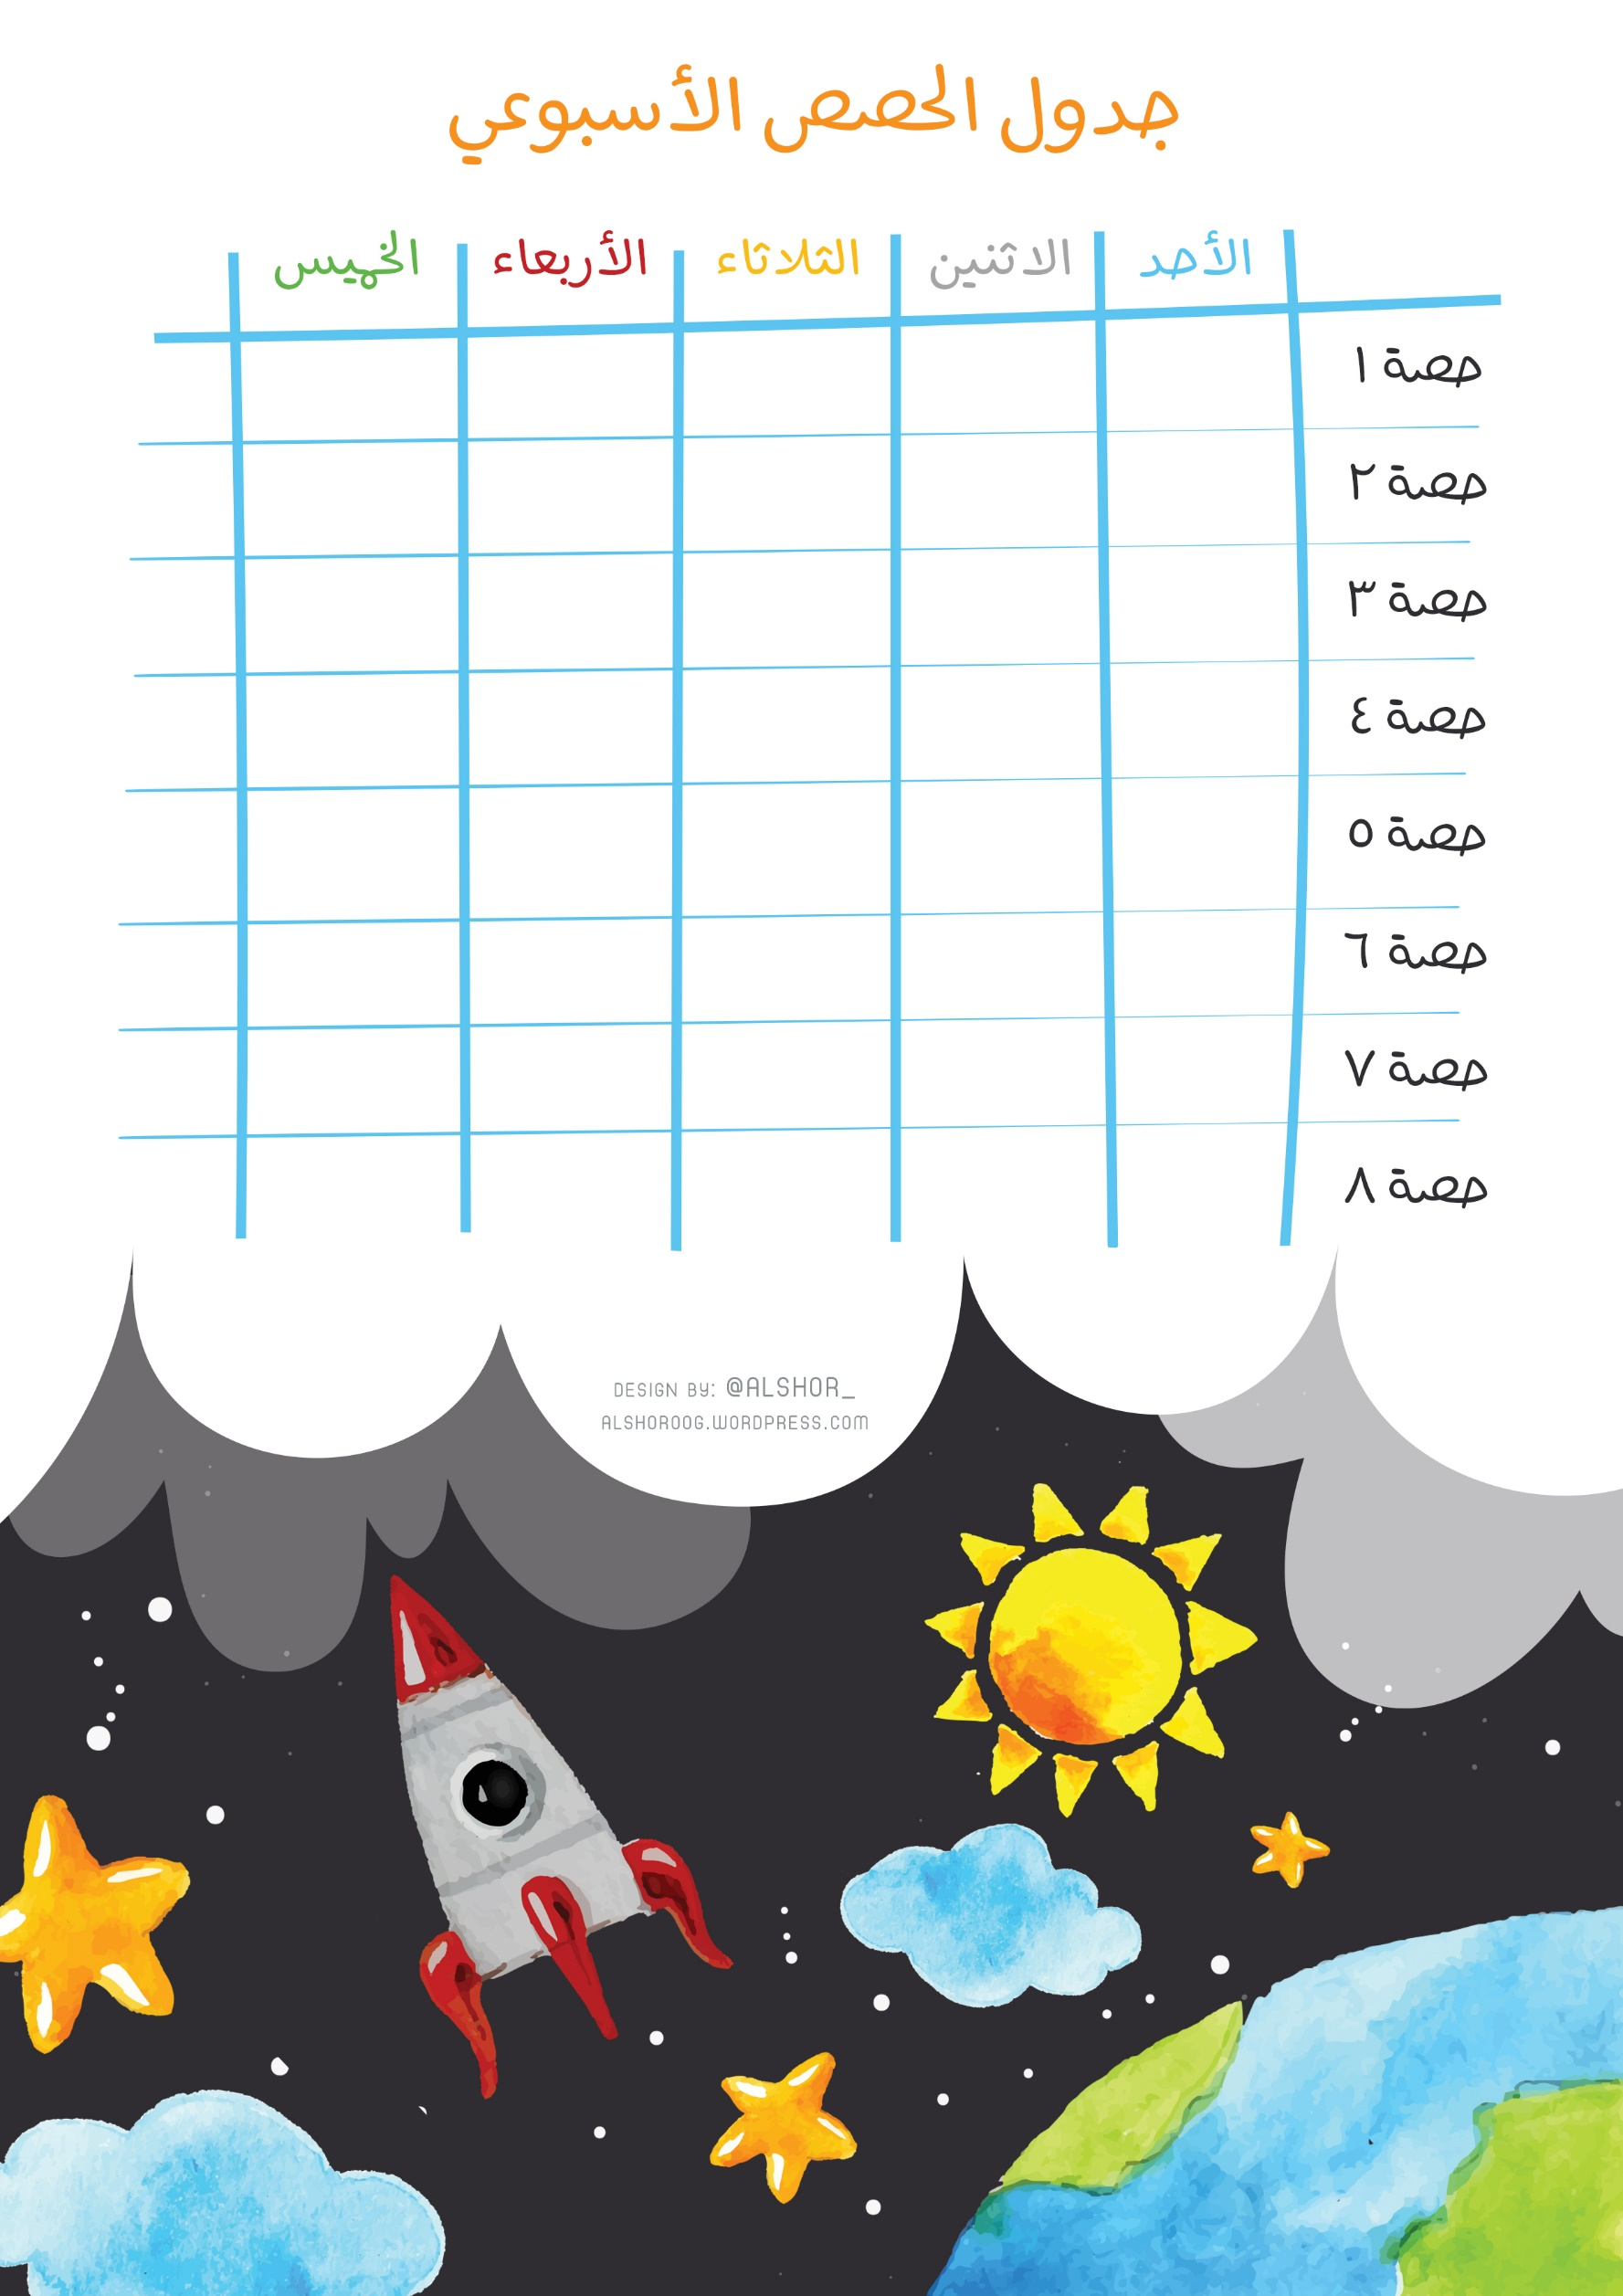

صورة تحتوي على نص

وصف منشأ بثقة عالية جداً

صورة تحتوي على نص

وصف منشأ بثقة عالية جداًصورة تحتوي على نص

وصف منشأ بثقة عالية جداًصورة تحتوي على نص

وصف منشأ بثقة عالية جداً

الاختبارات

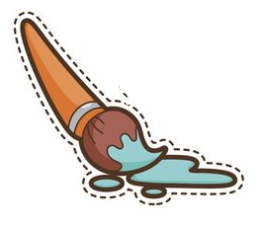

**المـــــــطويــــــات**

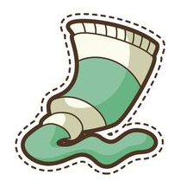

ألصقي المطوية هنا



**المـــــــطويــــــات** 

هل أبنتكم عملت المطوية في اليوم المحدد له؟..............................................

وضع علامة صح بما يناسب المطوية:

|  |  |  |  |  |
| --- | --- | --- | --- | --- |
| تنظيم المطوية | تقويمها | مرتبة ومنظمة بشكل جيد ويسهل في فهمها | مرتبة ويوجد بعض من التنظيم | الكتابة في حالة فوضى |
|  |  |  |
| محتوى المطوية | تقويمها | خاطبت المطلوب بوضوح  ( العناصر الأساسية موجودة) | خاطبت المطلوب ثم تشتت عن الموضوع  (توجد بعض العناصر الأساسية) | المحتوى لا يخاطب المطلوب  (لا توجد عناصر أساسية للدرس) |
|  |  |  |
| فهم المطوية | تقويمها | فهم واضح للمفهوم وفقاً لتفسيرات متعددة | هناك فهم بسيط للمفهوم ولكنه يحتوي على أخطاء | لم يظهر للطالبة فهماً للمفهوم |
|  |  |  |



**التعزيز**

**والتكريم**





**أوراق**

**العمل**



**تقييم السجل**



|  |  |  |  |  |  |  |  |
| --- | --- | --- | --- | --- | --- | --- | --- |
| **الفصل** | **عمل السجل** | | **تنظيم السجل** | | | | **ملاحظات** |
| **أنجزت** | **لم تنجز** | **منتظم** | **غير منظم** | **مكتمل** | **غير مكتمل** |
|  |  |  |  |  |  |  |  |
|  |  |  |  |  |  |  |  |
|  |  |  |  |  |  |  |  |
|  |  |  |  |  |  |  |  |
|  |  |  |  |  |  |  |  |
|  |  |  |  |  |  |  |  |
|  |  |  |  |  |  |  |  |
|  |  |  |  |  |  |  |  |
|  |  |  |  |  |  |  |  |
|  |  |  |  |  |  |  |  |
|  |  |  |  |  |  |  |  |
|  |  |  |  |  |  |  |  |
|  |  |  |  |  |  |  |  |